UNIUNEA ARTIŞTILOR PLASTICI DIN REPUBLICA MOLDOVA
Expoziţia grupului de creaţie 2015


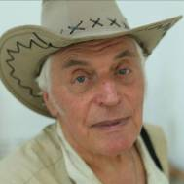 | CHITOROAGĂ ION  27 August 1940, născut, satul Condrăteşti, r-nul Ungheni, RM  1973, absolvent al Facultăţi Design vestimentar, Academia de Stat din Sankt Petresburg de arte şi industrie A. L. Stiglitz Sanct Petersaburg, Federaţia Rusă  Cu operă în colecţii publice şi private: în ţară şi peste hotare  Iniţiatorul organizării şi membru fondator al Grupului de creaţie Vibraţie, 2005 |  | 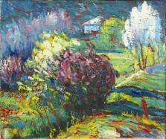
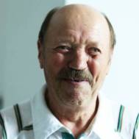 | PETREA GEORGE  01 Mai 1942, născut, com. Nişcani, jud. Lăpuşna, RM  1995, absolvent al Universităţii de Stat Pedagogice Ion Creangă, Chişinău  Este poet: cu 20 cărţi publicate  Cu operă în colecţii publice şi private: în ţară şi peste hotare  Orânduitor şi membru fondator al Grupului de creaţie Vibraţie, 2005 |  | 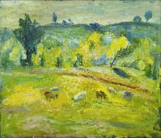
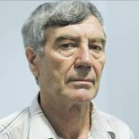 | BULAT ALEXANDRU  29 Martie 1950, născut, or. Cimişlia, r-nul Cimişlia, RM  1988, absolvent al Facultăţii de pictură şi grafică al Institutului Pedagogic de Stat, or. Arkalâk, reg. Kostanai, Republica Kazahstan  Cu operă în colecţii publice şi private: în ţară şi peste hotare  Membru fondator al Grupului de creaţie Vibraţie |  | 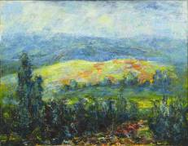
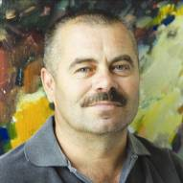 | JALBĂ GHEORGHE  01 Ianuarie 1966, născut, com. Mileştii Mici, r-nul Ialoveni, RM  1986, absolvent al Colegiului de Arte Plastice Alexandru Plămădeală, Chişinău  Cu operă în colecţii publice şi private: în ţară şi peste hotare  Membru fondator al Grupului de creaţie Vibraţie |  | 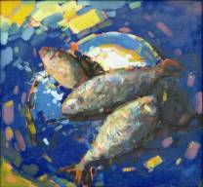
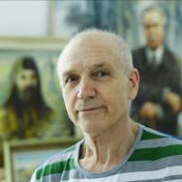 | DIDIC VASILE  24 Iunie 1949, născut, or. Lipcani, r-nul Briceni, RM  1973, absolvent al Academiei Naţionale de Arte şi Arhitectură a Ucrainei,  Chiev, Republica Ucraina  Cu operă în colecţii publice şi private: în ţară şi peste hotare  Membru al Grupului de creaţie Vibraţie | 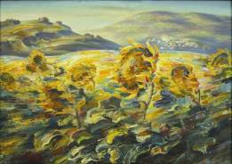
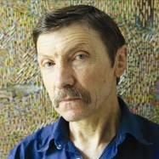 | LAZAREV ANATOL  25 Decembrie 1953, născut, satul Ciobruciu, r-nul Slobozia, RM  1989, absolvent al Academiei Naţionale de Arte şi Arhitectură a Ucrainei  Chiev, Republica Ucraina  Cu operă în colecţii publice şi private: în ţară şi peste hotare  Membru al Grupului de creaţie Vibraţie |  | 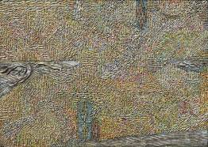
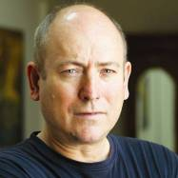 | LEU ILIE  06 August 1962, născut, com. Zâmbreni, r-nul Ialoveni, RM  1998 – 1999, Academia de Muzică, Teatru şi Arte plastice, Chişinău  Cu operă în colecţii publice şi private: în ţară şi peste hotare  Membru al Grupului de creaţie Vibraţie |  | 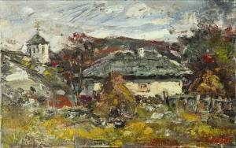
Iulie 30 – 20 August, 2015 © Foto Iurie Foca 2015
Vernisaj: Joi 30 Iulie 2015, ora 15:00

CENTRUL EXPOZIŢIONAL "CONSTANTIN BRÂNCUŞI", CHIŞINĂU
Bd. Ştefan cel Mare şi Sfânt nr. 3, Chişinău • www.arta.md

